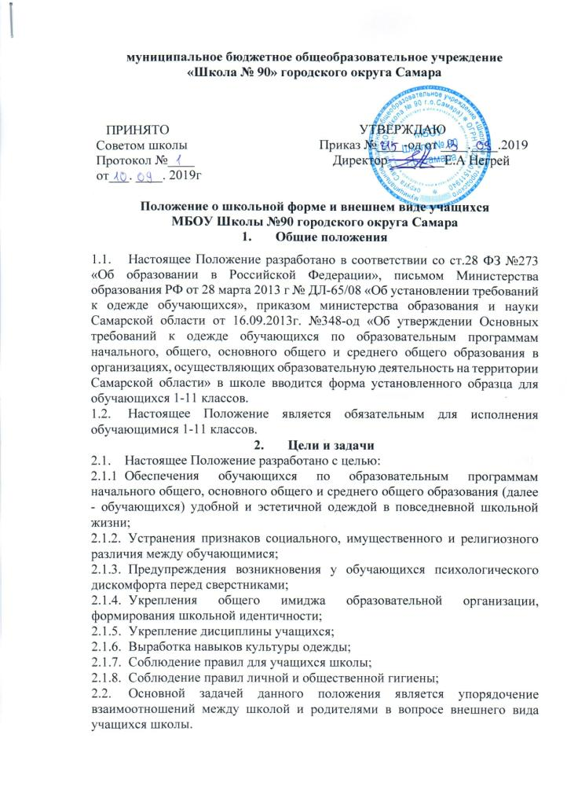

2.3. Выработка единых требований, выдвигаемых школой к внешнему виду обучающихся в период учебных занятий.
3. Требования к внешнему виду
3.1.Одежда должна соответствовать санитарно - эпидемиологическим правилам и нормативам «Гигиенические требования к одежде для детей, подростков и взрослых, товарам детского ассортимента и материалам для изделий (изделиям), контактирующим с кожей человека. СанПин 2.4.7/1.1.1286-03», утвержденным постановлением Главного государственного санитарного врача РФ от 17.04.2003 № 51.
3.2. Обучающимся запрещается ношение в образовательной организации:
3.2.1. Одежды, обуви и аксессуаров с травмирующей фурнитурой, символикой асоциальных неформальных молодежных объединений, а также пропагандирующих психоактивные вещества и противоправное поведение.
3.2.2. Юбок с высокими разрезами, декольтированных платьев и блузок, одежды бельевого стиля, атрибутов одежды, закрывающих лицо и голову.
3.2.3. Религиозной одежды и головных уборов, одежды и головных уборов с религиозными атрибутами и (или) религиозной символикой.
3.2.4. Головных уборов в помещениях образовательной организации.
3.2.5. Пляжной обуви, массивной обуви на толстой платформе, вечерних туфель и туфель на высоком каблуке.
3.3. Внешний вид и одежда обучающихся должны соответствовать общепринятым в обществе нормам делового стиля и носить светский характер.
4. Права и обязанности обучающихся.
5.1. Обучающийся имеет право выбирать школьную форму в рамках понятия «деловой стиль в одежде» и обязаны в течение учебного года постоянно носить школьную форму.
5.2. Обучающийся обязан носить повседневную школьную форму ежедневно.
5.3. Содержать форму в чистоте, относится к ней бережно, помнить, что внешний вид ученика - это лицо школы.
5.4. Спортивная форма в дни уроков физической культуры приносится обучающимися с собой.
5.5. В дни проведения торжественных линеек, праздников школьники надевают парадную форму.
5.6. Ученик имеет право самостоятельно подбирать рубашки, блузки, аксессуары, к школьному костюму в повседневной жизни.
5.7. Обучающиеся школы обязаны выполнять все пункты данного положения.
5. Обязанности родителей.
6.1. Контролировать внешний вид учащихся перед выходом в школу в строгом соответствии с требованиями Положения.
6.2. Выполнять все пункты данного Положения.

